Na Aba HOJE (ABA-HOJ)
Primeiro ponto precisamos dar nomes para os gráficos como fizemos nas demais abas
O grafico de previsao de volume (forecast) deve trazer os dados do dia atual para frente (>= Today)
O grafico de previsao de volume tem um bug creio, quando selecionamos o filtro “semanal” que ele não está trazendo todos os dados no gráfico, no print abaixo eu seleciono o projeto Makro (PT) CMS 2025, ano 2026 e o mês de março, mas se você analisar não tem dados para o dia 30 em diante e hoje estamos no dia 30/03 e gráfico está trazendo coisas do dia 18.
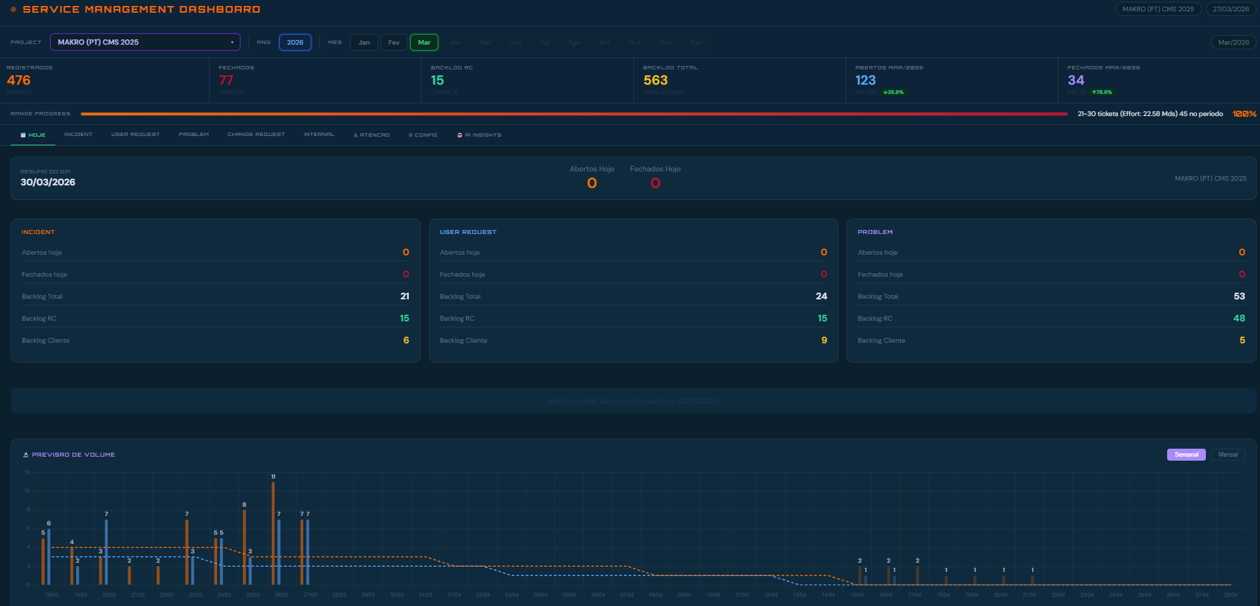
Quando filtro no Mensal, mesmo com os filtros Project: Makro (PT) CMS 2025, ano 2026 e o mês de março ele está trazendo meses passados. Entendo que a estimativa desse gráfico deve ser (>= Today)

Somente apresentar isso caso não tenha ticket. 

Criar um KPI abaixo do card incidente, com o mesmo tamanho chamado “Prioridades INC” no estilo Clustered BAR onde e a regra de negócio é somar as quantidade de tickets abertos no dia (= TODAY) e agrupar pelo campo Priority e trazer 2 colunas 1 de tickets abertos respeitando os filtros e onde o campo Application é diferente Tools, Oracle_retail, Invoicer e Internal de Severity é = “Incidente” e o campo Status = acknowledged, assigned_for_analysis, assigned_for_dev, assigned_for_testing, waiting_client_feedback, waiting_client_prd_inst, waiting_client_tests, waiting_client_tst_inst, waiting_for_prioritization, waiting_oracle_feedback e uma outra coluna representando os tickets fechados onde única diferença são o status que serão igual Closed e Resolved os tickets fechados .
Criar um KPI abaixo do card User Request, com o mesmo tamanho chamado “Prioridades UR” no estilo Clustered BAR onde e a regra de negócio é somar as quantidade de tickets abertos no dia (= TODAY) e agrupar pelo campo Priority e trazer 2 colunas 1 de tickets abertos respeitando os filtros e onde o campo Application é diferente Tools, Oracle_retail, Invoicer e Internal de Severity é = “User Request” e o campo Status = acknowledged, assigned_for_analysis, assigned_for_dev, assigned_for_testing, waiting_client_feedback, waiting_client_prd_inst, waiting_client_tests, waiting_client_tst_inst, waiting_for_prioritization, waiting_oracle_feedback e uma outra coluna representando os tickets fechados onde única diferença são o status que serão igual Closed e Resolved os tickets fechados .
Criar um KPI abaixo do card Problem, com o mesmo tamanho chamado “Prioridades PRB” no estilo Clustered BAR onde e a regra de negócio é somar as quantidade de tickets abertos no dia (= TODAY) e agrupar pelo campo Priority e trazer 2 colunas 1 de tickets abertos respeitando os filtros e onde o campo Application é diferente Tools, Oracle_retail, Invoicer e Internal de Severity é = “problem” e o campo Status = acknowledged, assigned_for_analysis, assigned_for_dev, assigned_for_testing, waiting_client_feedback, waiting_client_prd_inst, waiting_client_tests, waiting_client_tst_inst, waiting_for_prioritization, waiting_oracle_feedback e uma outra coluna representando os tickets fechados onde única diferença são o status que serão igual Closed e Resolved os tickets fechados .

Remover o gráfico “Header de Data”


